Minuta sobre Proyecto de Ley que Regula el ejercicio de los derechos a residir, permanecer y trasladarse hacia y desde el territorio especial de Isla de Pascua. Boletín 10.683-06

El proyecto de ley fue presentado el lunes 16 de mayo de 2016, se encuentra en segundo trámite constitucional y corresponde su votación en particular por el Senado.

Objetivo del Proyecto de Ley:

Regular la forma en que se ejercerán los derechos a residir, permanecer, y trasladarse hacia y desde el Territorio Especial de Isla de Pascua, garantizados en el numeral 7° del artículo 19 en relación al artículo 126 bis, ambos de la Constitución Política de la República.

Fundamentos del Proyecto de Ley:

El Proyecto se funda en la reforma constitucional realizada en 2012 al artículo 126 bis, en el que se establecen como “territorios especiales” la Isla de Pascua y la Isla de Juan Fernández. El inciso 2º de dicho artículo mandata al legislador a regular la forma en que se ejercerá el artículo 19 Nº 7 de la Constitución (Derecho a la libertad personal).

La Reforma Constitucional del 2012 dice relación con la existencia de ecosistemas frágiles que requieren de una legislación que controle el potencial deterioro del medio ambiente en la Isla de Pascua.

Contenido del Proyecto de Ley:

El proyecto consta de 62 artículos permanentes y 6 artículos transitorios.

En la Comisión de Hacienda se abocaron al estudio de los artículos que inciden en materia presupuestaria, esto es los artículos 13, 14, 16, 23, 24, 28, 29, 30, 36, 37 y 56 permanentes, y séptimo transitorio, que se refieren principalmente a las siguientes materias:

a. Estudio de Gestión: Realización de un estudio de gestión de la capacidad de carga demográfica de Isla de Pascua, cada 8 años.

b. Funcionario para Gobernación: Contratación de un funcionario para la Gobernación Provincial de Isla de Pascua, que prestará apoyo al Consejo de Gestión de Carga Demográfica.

c. Nuevos funcionarios PDI: Destinación de 10 funcionarios de la Policía de Investigaciones de Chile a Isla de Pascua, que se dedicarán a labores de control migratorio. Estos funcionarios serán destinados desde el área de Extranjería y Policía Internacional de dicha institución.

d. Consejo de Gestión de Carga Demográfica: Dieta para 9 integrantes del Consejo de Gestión de Carga Demográfica. Cada integrante podría recibir hasta 6 UTM mensuales. Se excluye al Alcalde de Isla de Pascua, de acuerdo con lo estipulado en el proyecto de ley.

e. Datos Satelitales: Contratación de un servicio de enlace de datos satelital, que se utilizará en la comunicación, mediante el sistema de radiocomunicaciones, entre la Isla de Pascua y la Central de Informaciones Policiales de la PDI.

Dentro del contenido del proyecto, se destaca además:

- Establece como regla general un plazo de 30 días para permanecer en la Isla de Pascua, con la excepción de familiares de personas pertenecientes al pueblo Rapa Nui, quienes ejerzan cargos políticos o administrativos en un sentido amplio, quienes cumplen servicios concesionados o públicos, candidatos, personas que ejerzan cargos de elección popular y personas que cumplan con alguna actividad económica determinada, todos ellos podrán permanecer por un tiempo mayor.

- Se establecen los requisitos para poder trasladarse hacia Isla de Pascua, esto es: carnet de identidad, boleto de regreso y reserva de alojamiento.

- Se obliga a establecer mediante Decreto Supremo la capacidad de carga demográfica, y la definición de la declaración de latencia y saturación. La diferencia entre ambas declaraciones dice relación con los efectos que ambos producen; por ejemplo, por la declaración de saturación, se podrán reducir los plazos establecidos para la permanencia en la Isla.

Informe Financiero: Efecto del Proyecto de Ley sobre los Gastos Fiscales

El proyecto de ley irroga un mayor gasto fiscal en régimen de $ 242.604.000 conforme al siguiente flujo anual:

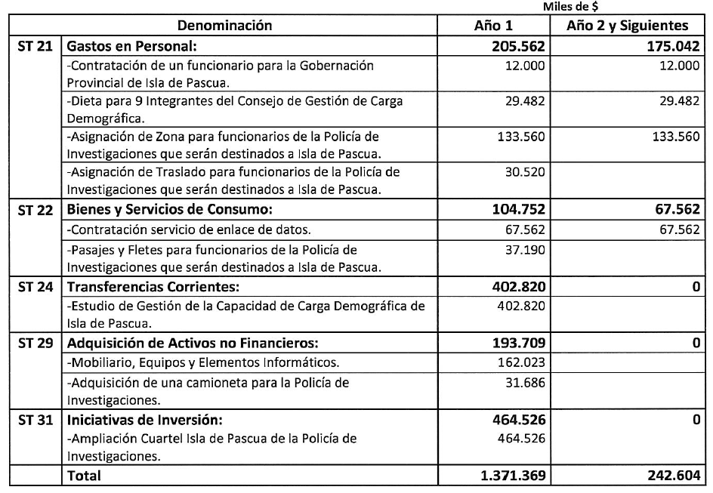

El 8 de septiembre de 2017 se presentó un informe financiero complementario, según el cual, las indicaciones presentadas no irrogan mayor gasto.

